Проект ГУО «Ясли-сад №4 г.Островца»
«STEAM-образование – формула успеха дошкольного детства»
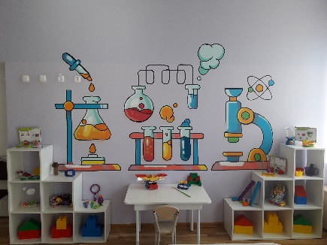
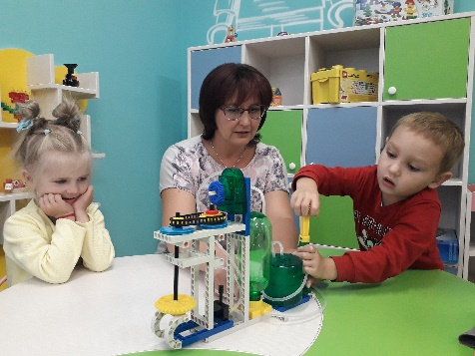
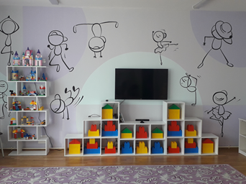
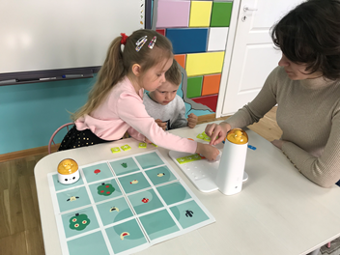
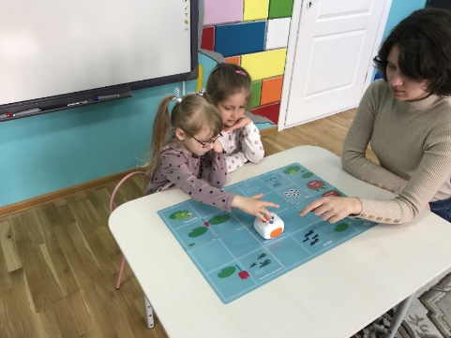
1.Наименование проекта: благотворительный проект «STEAM-образование – формула успеха дошкольного детства»
2. Срок реализации проекта: 2022 год
3. Организация-заявитель, предлагающая проект: государственное учреждение образования «Ясли-сад №4 г.Островца», Гродненская область, г.Островец, ул.Кветковая, 7 (ГУО «ясли-сад №4 г.Островца»)
4. Цель проекта: создание модели мотивирующей образовательной среды с использованием STEAM – технологий для развития интеллектуальных способностей детей в процессе познавательной деятельности и вовлечения их в научно-техническое творчество на всех этапах дошкольного детства.

5. Задачи, планируемые к выполнению в рамках реализации проекта:
1. Создать в учреждении дошкольного образования педагогически целесообразную, научно-творческую развивающую среду.
2.Организовать целенаправленную работу по применению STEAM-
технологий в образовательной деятельности.
3.Адаптировать детей дошкольного возраста к современной образовательной среде, в которой осуществляется интеграция содержания различной деятельности дошкольников, пересечение в пространстве игровых пособий и материалов, доступность оборудования для самостоятельной деятельности, возможность демонстрации результатов;
4. Повысить инновационную активность педагогических кадров в работе с дошкольниками с использованием STEAM - технологий.
6. Целевая группа: воспитанники ГУО «Ясли-сад №4 г.Островца» от 4 до 6 лет.
7. Краткое описание мероприятий в рамках проекта:
- проведение мастер-класса для педагогов и родителей по теме: «Steam-технология как условие формирования технического творчества у дошкольников”;
- организация занятий с применением STEAM-технологий с детьми дошкольного возраста;
- организация дополнительной образовательной услуги по Steam-образованию в учреждении дошкольного образования.
8. Общий объем финансирования (в долларах США): 2 288,20
Источник финансирования | Объем финансирования  (в долларах США)
Средства донора | 2 288,20
Софинансирование | -
9. Место реализации проекта (область/район, город): Гродненская область/Островецкий район/г. Островец
Реализация проекта предоставила возможность открыть в учреждении образовательный центр. По проекту закуплены робототехнический набор Matatalab, оборудование для научно-исследовательской деятельности, игровые панели. Каждое занятие с использованием Matatalab вызывает у ребят познавательный интерес, творческую активность, закладывает начальные технические и коммуникативные навыки. Технология «Matatalab» делает процесс обучения интересным и увлекательным, что особенно важно в работе с детьми. В ходе исследовательской деятельности у воспитанников формируется и развивается самостоятельность, способность преобразовывать какие-либо предметы и явления для достижения определенного результата.

